

FICHA DE IDENTIFICACIÓN DE ESTUDIO DE CASO

Título
Autor/es | Nombres y Apellidos | Código de estudiantes
Fecha | dd/mm/aaaa

Carrera
Asignatura
Grupo
Docente
Periodo Académico
Subsede

Copyright © (AGREGAR AÑO) por (NOMBRES). Todos los derechos reservados.

RESUMEN:

Debe tener un máximo de 500 palabras y contener la información necesaria para darle al lector una idea precisa de la pertinencia y calidad del caso de estudio, éste debe contener una síntesis del tema y las características relevantes del individuo u organización que se presenta; la naturaleza de un problema o solución ilustrados mediante el ejemplo de caso; y las preguntas en relación con alguna otra investigación o teoría adicional.

Palabras clave: Entre 2 a 5 palabras

ABSTRACT:

Realiza una traducción del resumen en idioma inglés, puede usar herramientas web para la procesar.

Key words:

Tabla De Contenidos

Lista De Tablas 4
Lista De Figuras 5
Capítulo 1. Presentación del Caso 6
1.1. Descripción del estudio de caso 6
1.2. Definición del problema 6
1.2.1. Problema principal 6
1.2.2. Problemas secundarios 6
1.3. Objetivos 6
Capítulo 2. Método 7
2.1. Identificación De Alternativas De Solución 7
2.2. Análisis De Las Alternativas De Solución 7
2.3. Justificación De La Elección De La Alternativa 7
3.1. Plan de Acción 8
Referencias 9
Apéndice 10

*********EJEMPLOS Y BASES PARA LA ELABORACIÓN DE TRABAJOS******
********Este documento está configurado para seguir las normas APA*********

Lista De Tablas

Aquí debe generar el índice de tablas y cuadros.

Tabla 1. El título debe ser breve y descriptivo 11

Lista De Figuras

Aquí debe generar el índice de los gráficos, diagramas, mapas, dibujos y fotografías.

Figura 1. Ejemplo de figura 12

Capítulo 1. Presentación del Caso

Descripción del estudio de caso
Se recomienda hacer uso del método narrativo para describir el Caso. Este método permite explicar el flujo de acciones del Caso dentro de su contexto o circunstancias específicas en las cuales éstas ocurrieron.
El producto de esta narración es el relato, que organiza en una secuencia coherente los acontecimientos en función de su contribución al desarrollo del Caso.

Definición del problema
Definir el problema y presentar el caso de estudio, se puede formular el problema como un estado negativo.
    - Problema principal
Centrar el análisis en un problema debidamente definido
    - Problemas secundarios
Centrar el análisis en los problemas secundarios identificados.

Objetivos
Definir los objetivos planteados para el caso de estudio, para el planteamiento puede emplear técnicas para identificar objetivos (árbol de objetivos).
Listar la situación esperada al resolver el problema, se expresa por la manifestación contraria al problema identificado.

Capítulo 2. Método

Identificación De Alternativas De Solución

Describir las soluciones específicas por realizar: propuestas de solución y especificaciones del caso de estudio.

Análisis De Las Alternativas De Solución
Determinar la viabilidad de las acciones que podrían contribuir a concretar los medios fundamentales antes identificados, aplicando criterios apropiados y/requeridos para validar la viabilidad de la estrategia (pertinencia, factibilidad, disposición de recursos, etc.)

Justificación De La Elección De La Alternativa
Descripción detallada y justificación de la selección de la alternativa con base al ítem anterior.
Capítulo 3. Resultados

Plan de Acción
Elaborar una planificación que responda a la forma de solucionar los problemas principales, debe mantener relación con los objetivos planteados y tomando en cuenta la viabilidad analizada.

Referencias

FORMATO: Autor. (AÑO). Título del document. Editorial.

American Psychologycal Association (2010). Manual de Publicaciones de la American Psychological Association (3 ed.). México, D.F.: Editorial El Manual Moderno.

EJEMPLOS

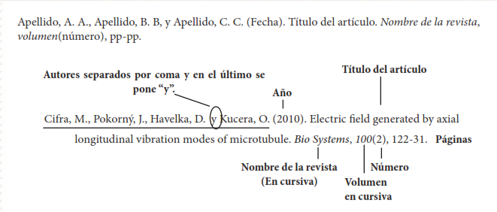

Apéndice

Se incluyen los instrumentos de evaluación, fotografías, capturas, registros de asistencia/participación, cuestionarios, entrevistas, etc.

Orientación del esquema para presentar figuras y tablas:

Las tablas y figuras junto con el texto deben ser puestas en la misma página donde son mencionados por primera vez en el texto. Las tablas y figuras grandes deben ser agregadas en una página separada.
Tablas y figuras deben ser puestas en páginas diferentes independientemente de su tamaño. No se debe dejar espacios en blanco en las páginas de texto, pero es posible dejar espacio en blanco en páginas que solo contienen tablas y figuras.
Tablas y figuras pueden ser puestas en el anexo al final del trabajo. Si se hace esto se debe estar seguro de indicar que las tablas y figuras están ubicadas en el anexo.
Formato para presentar una tabla:
Tabla 1. El título debe ser breve y descriptivo
Primera columna | Segunda columna
EJEMPLO  EJEMPLO  EJEMPLO  EJEMPLO  EJEMPLO  EJEMPLO  EJEMPLO  EJEMPLO  EJEMPLO | EJEMPLO  EJEMPLO  EJEMPLO  EJEMPLO  EJEMPLO  EJEMPLO  EJEMPLO  EJEMPLO  EJEMPLO
Nota: Explicar información relacionada a la tabla y la fuente de donde proviene la información.

Formato para presentar una figuras:
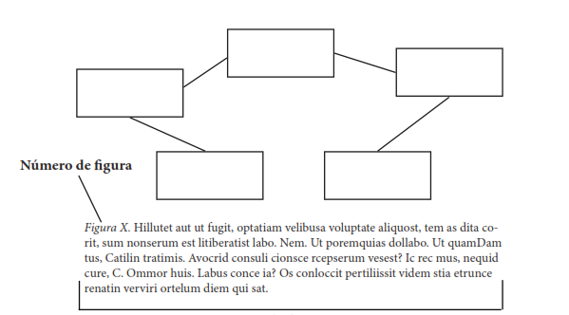
Figura 1. Ejemplo de figura

Se debe indicar si la figura (imagen, gráfico, diagrama, mapa) es propia o si se retomó de otra fuente. En caso de retomarse de otra fuente, se debe indicar autor, año y página (en la nota de figura) y posteriormente incluir la referencia completa en el apartado de referencias bibliográficas.

